Консультация для родителей по теме:

Твердые и мягкие согласные звуки карточки.

( Крупина И.В)
Используйте карточки ,чтобы научить ребенка определять когда согласные бывают мягкими , когда твердыми.
Синим цветом -твердые
Зеленым цветом - мягкие
Твердые и мягкие согласные звуки Б - В
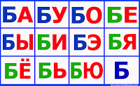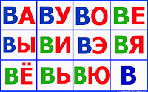

Твердые и мягкие согласные звуки Г - Д
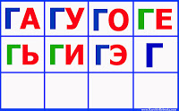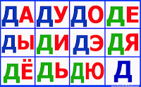
Твердый Ж и твердый и мягкий согласный звук З
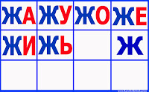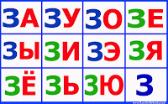
Твердые и мягкие согласные звуки К - Л
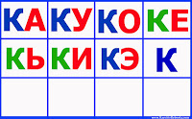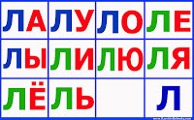

Твердые и мягкие согласные звуки М - Н
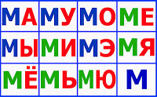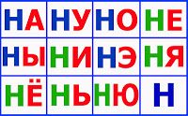
Твердые и мягкие согласные звуки П - Р
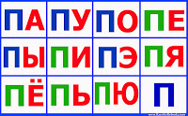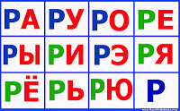
Твердые и мягкие согласные звуки С - Т
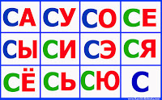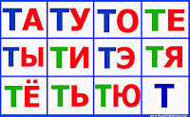
Твердые и мягкие согласные звуки Ф - Х
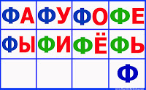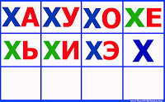
Твердые и мягкие согласные звуки Ц - Ч
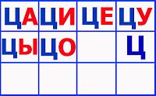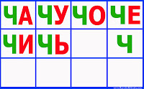
Твердые и мягкие согласные звуки Ш - Щ
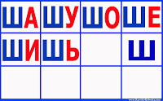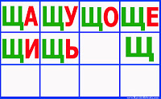

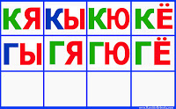

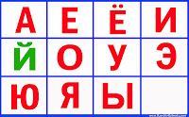
Согласные звуки могут быть мягкими или твёрдыми. Например, в слове "мир" слышится мягкий согласный звук [м'], а в слове "мак" - твёрдый согласный звук [м]. Мягкость согласного обозначается с помощью добавления к его записи символа ', например: [м'].
Запомните:
Всегда мягкие звуки: [й’], [ч’] , [щ’].
Всегда твёрдые звуки: [ж], [ш] , [ц].
Остальные звуки являются мягкими, если сразу за ними следуют гласные буквы е, ё, и, ю, я или ь, и твёрдыми, если за ними следуют другие гласные и согласные.
Твердые и мягкие согласные различаются положением языка.
При произношении мягких согласных ([б'], [в'], [д'], [з'] и др.) все тело языка сдвигается вперед, а средняя часть спинки языка приподнимается к твердому нёбу. Это движение языка называется палатализацией. Палатализация считается дополнительной артикуляцией: она накладывается на основную, связанную с образованием преграды.
При произношении твердых согласных ([б], [в], [д], [з] и др.) язык вперед не смещается и средняя его часть не приподнимается.
Согласные образуют 15 пар противопоставленных по твердости / мягкости звуков. Все они являются или твердыми парными, или мягкими парными:
[б] - [б']
[в] - [в']
[г] - [г']
[д] - [д']
[з] - [з']
[п] - [п']
[ф] - [ф']
[к] - [к']
[т] - [т']
[с] - [с']
[м] - [м']
[н] - [н']
[р] - [р']
[л] - [л']
[х] - [х']

Смотри также другие карточки со слогами синего цвета согласные и красного цвет гласные буквы.
Уважаемые родители, изучая с детьми старшего дошкольного возраста звуки, старайтесь быть внимательными, чтобы передавать детям точные и правильные знания.

